Grande successo per il debutto di Panfuwa a Oriocenter

I celebri "Japanese Fluffy Pancakes" arrivano a Bergamo.

Bergamo 28 Luglio 2026 – Le iconiche nuvole di gusto firmate Panfuwa hanno fatto il loro ufficiale e attesissimo ingresso sabato 25 luglio a Oriocenter. L’inaugurazione del nuovo store ha registrato un eccezionale successo di pubblico: centinaia di persone si sono messe in fila per scoprire e assaggiare i celebri e soffici Fluffy Pancakes, proposti in versione sia dolce sia salata.

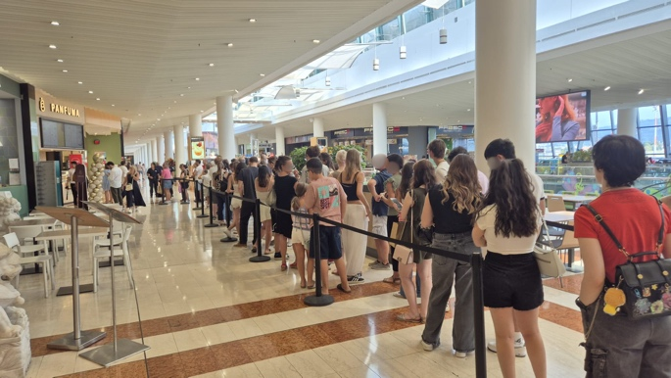
Fondata a Milano nel 2023, il cuore del successo di Panfuwa risiede nella sua filosofia fortemente democratica, accessibile e inclusiva: tutti i pancake sono, infatti, 100% senza glutine e senza lattosio, per sole 190 calorie (porzione base). Panfuwa si inserisce nel contesto food di Oriocenter come una risposta d'eccellenza alla crescente domanda di accessibilità e inclusività alimentare, offrendo ai visitatori, indipendentemente da intolleranze o scelte dietetiche, un’opportunità in più per sentirsi pienamente integrati nella ricca offerta culinaria del Mall, senza rinunciare al piacere di un'esperienza gourmet.

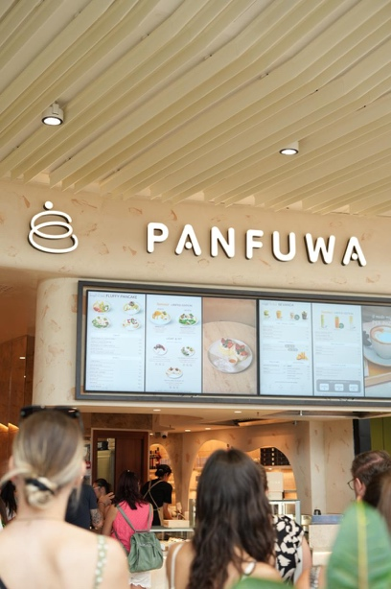
“Non avevamo dubbi che Oriocenter rappresentasse un’ottima piazza per l’apertura del nostro undicesimo store, ma le nostre aspettative sono andate oltre ogni immaginazione: l’inaugurazione ha attirato moltissime persone che hanno gustato i nostri pancake” dichiara l’ufficio marketing del brand.

Con l’ingresso di Panfuwa, l'offerta gastronomica di Oriocenter comprende 57 punti ristoro distribuiti nelle sue due Food Court: un vero e proprio distretto del gusto che spazia dalle eccellenze regionali ai sapori etnici, in grado di intercettare ogni trend e desiderio. Una crescita inarrestabile per il Mall, che nel 2026 ha visto il debutto di insegne di primo piano come La Piadineria e MiScusi.

Una varietà e qualità che ha ricevuto un importante riconoscimento nel 2025: infatti, le Food Court di Oriocenter sono entrate nella Top 30 delle Food Court italiane, una classifica stilata direttamente dai brand del settore della ristorazione nell’ambito della terza edizione dell’Osservatorio Food Court di Foodservice.

IMMAGINI: CLICCARE QUI

Per maggiori informazioni: https://www.oriocenter.it/

Oriocenter Selected Stores
A pochi chilometri dalla città di Bergamo e a 2 minuti dall’autostrada A4 Milano-Venezia, di fronte all'aeroporto internazionale di Orio al Serio (BG), Oriocenter rappresenta un’esperienza che non ha eguali con una superficie di 105mila m² con 300 negozi tra cui 58 punti ristoro, 14 sale UCI Cinema, inclusa la sala Imax con lo schermo più largo d’Europa, 1 ipermercato Iper La Grande I e oltre 7 mila posti auto.

